平成31年3月4日

企画委員各位
日本学術振興会
薄膜第131委員会
委員長 近藤 高志

日本学術振興会 薄膜第131委員会
第140回企画委員会 開催通知

標記委員会を下記のとおり開催しますのでご参集ください。なお、併せて別紙プログラムに記載の第288回委員会ならびに第294回研究会を開催することを申し添えます。

1. 開催日時： 平成３１年４月１２日（金）
企画委員会： 10:30～12:00

2. 場所： 東京大学本郷キャンパス 山上会館 地下1階 001会議室
〒113-8654 東京都文京区本郷7-3-1
TEL： 03-5841-2320
アクセス： 東京大学本郷キャンパスへのアクセスについては、下記ホームページをご参照下さい。
本郷地区アクセスマップ https://www.u-tokyo.ac.jp/ja/about/campus-guide/map01_02.html
本郷地区 山上会館
https://www.u-tokyo.ac.jp/campusmap/cam01_00_02_j.html
キャンパス内での山上会館へのアクセスについては、末尾のキャンパス地図もご参照下さい。

3. 議事
（１） 次回委員会・研究会について
（２） その他

議題の追加がございましたら、庶務担当: 大見委員まで御連絡下さい。
大見 俊一郎（薄膜第１３１委員会 庶務幹事）
○第131委員会ホームページ
http://www.sdm.ee.e.titech.ac.jp/JSPS/TF131.html

東京工業大学 工学院電気電子系
〒226-8502 横浜市緑区長津田町4259 J2-72
電話/FAX: 045-924-5481
E-mail: ohmi@ee.e.titech.ac.jp

  - ご出欠を 平成３１年３月２８日(木) までにご回答いただきたくお願いします。
以上
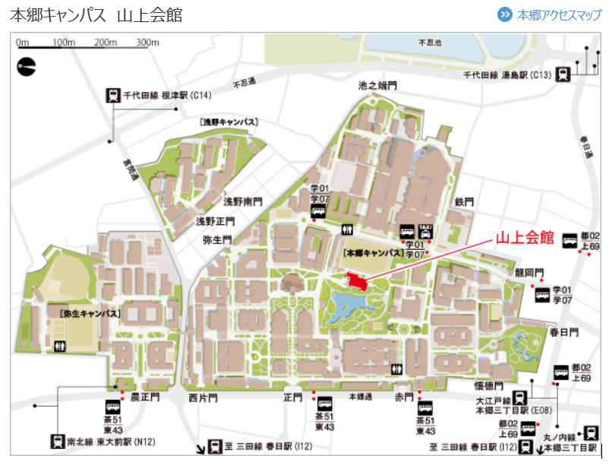
会場案内図

